АДМИНИСТРАЦИЯ ЛЕНИНГРАДСКОЙ ОБЛАСТИ
КОМИТЕТ ПО СОХРАНЕНИЮ КУЛЬТУРНОГО НАСЛЕДИЯ ЛЕНИНГРАДСКОЙ ОБЛАСТИ

ПРИКАЗ

«___»______________2022 г. № _____________________

Санкт-Петербург

Об установлении границ объединенной зоны охраны объекта культурного наследия федерального значения «Санаторий, в котором в декабре 1917 г. отдыхал Ленин Владимир Ильич. Здесь им написаны 4 работы», расположенного по адресу: Ленинградская область, Выборгский район, пос. Сосновый Бор, ул. Александра Невского, д. 16, корп. 1, 2, объекта культурного наследия регионального значения «Церковь Александра Невского, 1907 г.», расположенного по адресу: Ленинградская область, Выборгский район, пос. Сосновый Бор, ул. А. Невского, 17, объекта культурного наследия регионального значения «Братское кладбище советских воинов, погибших в 1939-40 и 1941—44 гг.», расположенного по адресу Ленинградская область, Выборгский район, пос. Сосновый Бор, в 9 км к северо-западу от пос. Поляны, близ санатория и об утверждении требований к градостроительным регламентам
в границах территорий данной зоны

В соответствии со статьей 34 Федерального закона от 25 июня 2002 года № 73-ФЗ «Об объектах культурного наследия (памятниках истории и культуры) народов Российской Федерации», постановлением Правительства Российской Федерации от 12 сентября 2015 года № 972 «Об утверждении Положения о зонах охраны объектов культурного наследия (памятников истории и культуры) народов Российской Федерации и о признании утратившими силу отдельных положений нормативных правовых актов Правительства Российской Федерации», законом Ленинградской области от 25 декабря 2015 года № 140-ОЗ «О государственной охране, сохранении, использовании и популяризации объектов культурного наследия (памятников истории и культуры) народов Российской Федерации, расположенных на территории Ленинградской области», подпунктом 2.1.1 Положения о комитете по сохранению культурного наследия Ленинградской области, утвержденного постановлением Правительства Ленинградской области от 24 декабря 2020 года № 850, на основании «Проекта зон охраны объекта культурного наследия федерального значения «Санаторий, в котором в декабре 1917 г. отдыхал Ленин Владимир Ильич. Здесь им написаны 4 работы», расположенного по адресу: Ленинградская область, Выборгский район, пос. Сосновый Бор, ул. Александра Невского, д. 16, корп. 1, 2, положительного заключения государственной историко-культурной экспертизы, выполненной аттестованными Министерством культуры Российской Федерации экспертами: Дубининым И.В. (Приказ Минкультуры России № 996 от 25 августа 2020 года и № 142 от 04 февраля 2021 года), Губиным Я.В. (Приказ Минкультуры России № 1772 от 11 октября 2018 года и № 2032 от 25 декабря 2019 года), Николаевой В.Н. (Приказ Минкультуры России № 996 от 25 августа 2020 года) в период с 05 февраля 2021 по 11 мая 2021 года и 22 октября 2021 года по 10 ноября 2021 года,

приказываю:

1. Установить границы объединенной зоны охраны объекта культурного наследия федерального значения «Санаторий, в котором в декабре 1917 г. отдыхал Ленин Владимир Ильич. Здесь им написаны 4 работы», расположенного по адресу: Ленинградская область, Выборгский район, пос. Сосновый Бор, ул. Александра Невского, д. 16, корп. 1, 2, объекта культурного наследия регионального значения «Церковь Александра Невского, 1907 г.», расположенного по адресу: Ленинградская область, Выборгский район, пос. Сосновый Бор, ул. А. Невского, 17, объекта культурного наследия регионального значения «Братское кладбище советских воинов, погибших в 1939-40 и 1941—44 гг.», расположенного по адресу Ленинградская область, Выборгский район, пос. Сосновый Бор, в 9 км к северо-западу от пос. Поляны, близ санатория (далее – Объект) согласно приложению № 1 к настоящему приказу.
2. Утвердить требования к градостроительным регламентам в границах территорий зон охраны Объекта согласно приложению № 2 к настоящему приказу.
3. Комитету по сохранению культурного наследия Ленинградской области:
- обеспечить внесение соответствующих сведений в единый государственный реестр объектов культурного наследия (памятников истории и культуры) народов Российской Федерации;
- разместить информацию об утвержденных границах зонах охраны, режимах использования земель и требованиях к градостроительным регламентам в границах данной зоны в федеральной государственной информационной системе территориального планирования, а также направить в федеральный орган исполнительной власти, уполномоченный в области государственной регистрации прав на недвижимое имущество и сделок с ним, государственного кадастрового учета недвижимого имущества, ведения государственного кадастра недвижимости.
4. Убытки лицам, указанным в пункте 2 статьи 57.1 Земельного кодекса Российской Федерации, возмещаются в срок, установленный частью 11 статьи 57.1 Земельного кодекса Российской Федерации.
5. Убытки лицам, указанным в пункте 2 статьи 57.1 Земельного кодекса Российской Федерации, возмещаются органом, указанным в пункте 3 части 8 статьи 57.1 Земельного кодекса Российской Федерации.
6. Контроль за исполнением настоящего приказа возложить на заместителя председателя комитета по сохранению культурного наследия Ленинградской области.
7. Настоящий приказ вступает в силу со дня его официального опубликования.

Заместитель Председателя Правительства
Ленинградской области - председатель
комитета по сохранению культурного наследия В.О. Цой

Приложение №1
к приказу комитета по сохранению
культурного наследия
Ленинградской области
от «____» _____________ 2022 г.
№ __________________________

Схема объединенной зоны охраны объекта культурного наследия федерального значения "Санаторий, в котором в декабре 1917 г. отдыхал Ленин Владимир Ильич. Здесь им написаны 4 работы", расположенного по адресу: Ленинградская область, Выборгский район, пос. Сосновый Бор, ул. Александра Невского, д. 16, корп. 1, 2», объекта культурного наследия регионального значения «Церковь Александра Невского, 1907 г.», расположенного по адресу: Ленинградская область, Выборгский район, пос. Сосновый Бор, ул. А. Невского, 17, объекта культурного наследия регионального значения «Братское кладбище советских воинов, погибших в 1939-40 и 1941—44 гг.», расположенного по адресу Ленинградская область, Выборгский район, пос. Сосновый Бор, в 9 км к северо-западу от пос. Поляны, близ санатория
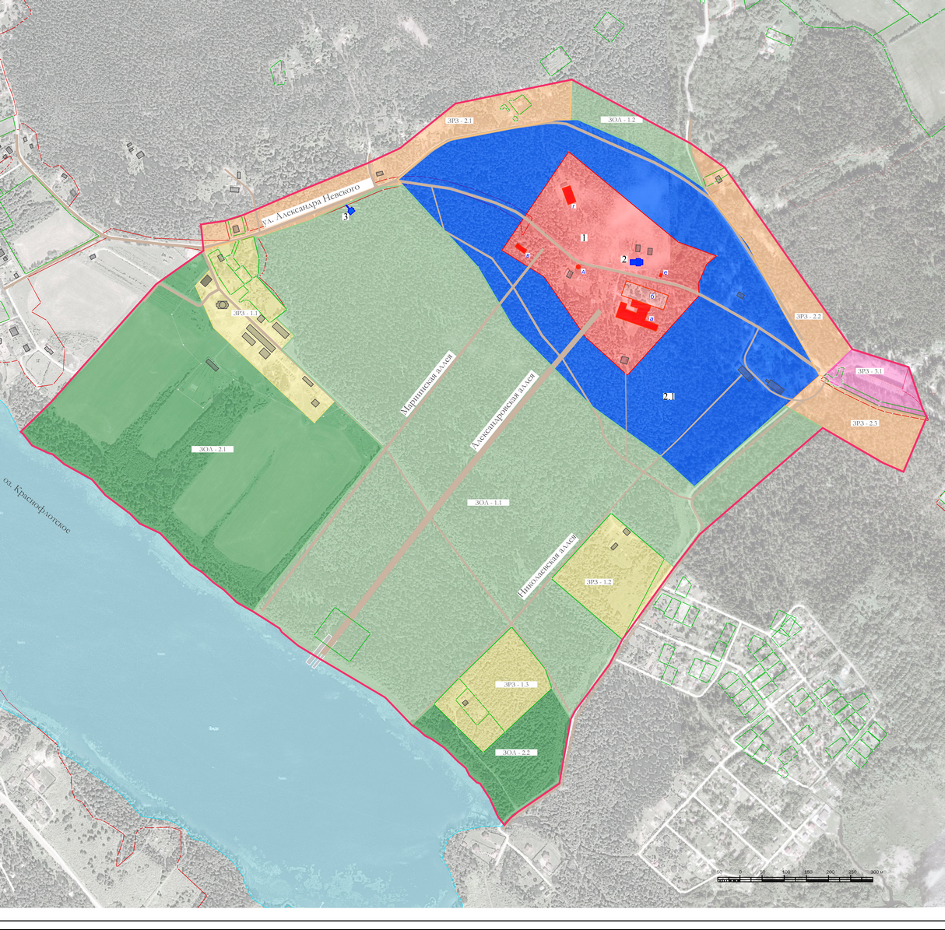

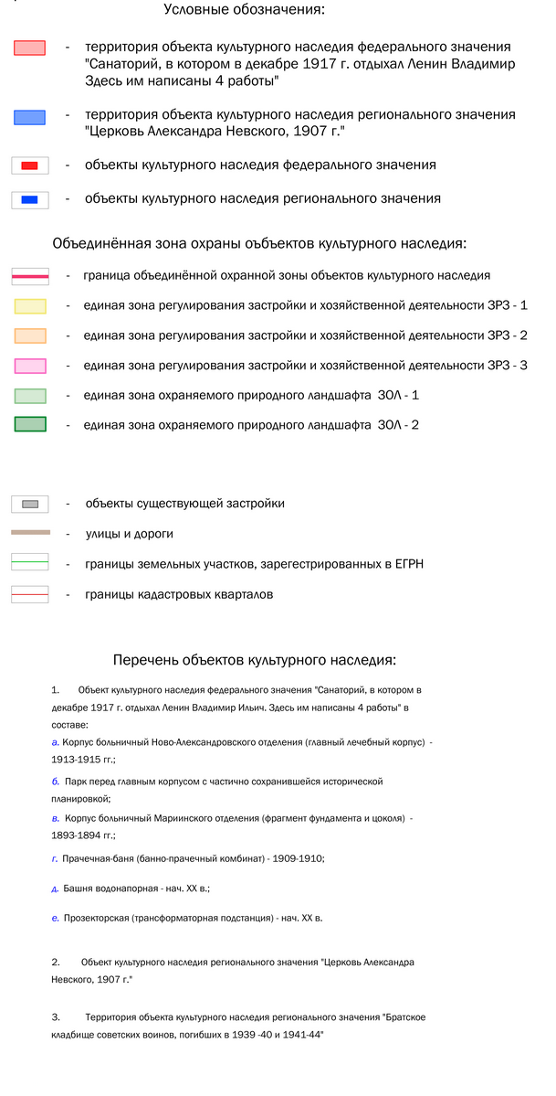
Схемы поворотных точек объединённой зоны охраны объекта культурного наследия федерального значения "Санаторий, в котором в декабре 1917 г. отдыхал Ленин Владимир Ильич. Здесь им написаны 4 работы", расположенного по адресу: Ленинградская область, Выборгский район, пос. Сосновый Бор, ул. Александра Невского, д. 16, корп. 1, 2», объекта культурного наследия регионального значения «Церковь Александра Невского, 1907 г.», расположенного по адресу: Ленинградская область, Выборгский район, пос. Сосновый Бор, ул. А. Невского, 17, объекта культурного наследия регионального значения «Братское кладбище советских воинов, погибших в 1939-40 и 1941—44 гг.», расположенного по адресу Ленинградская область, Выборгский район, пос. Сосновый Бор, в 9 км к северо-западу от пос. Поляны, близ санатория

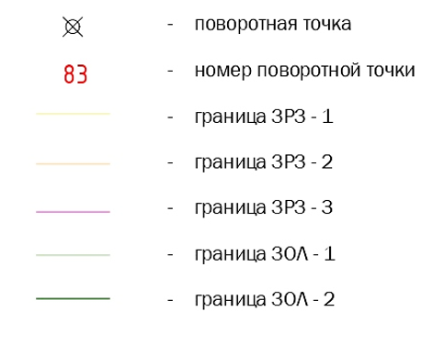
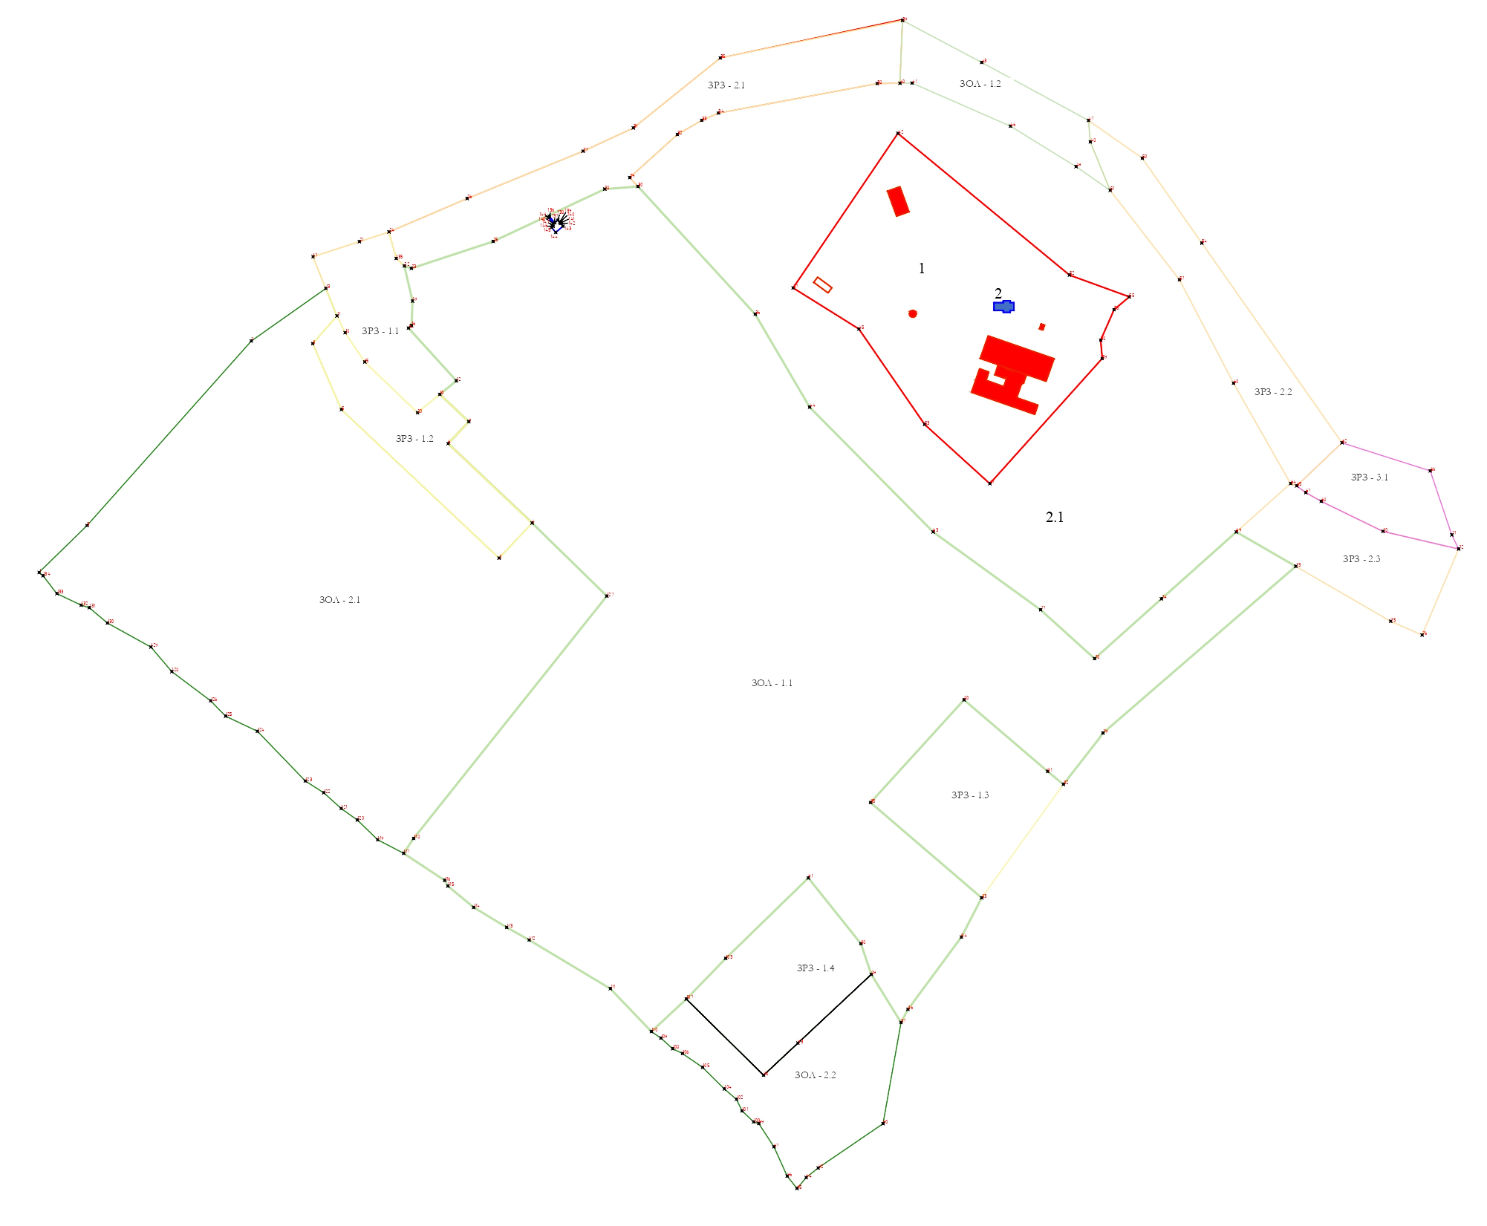

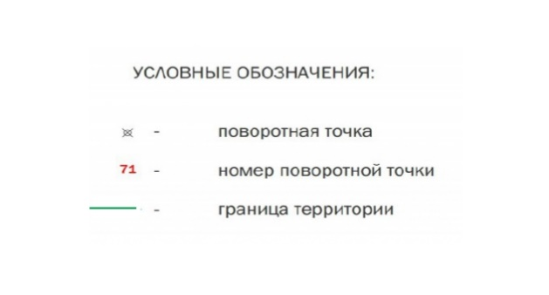
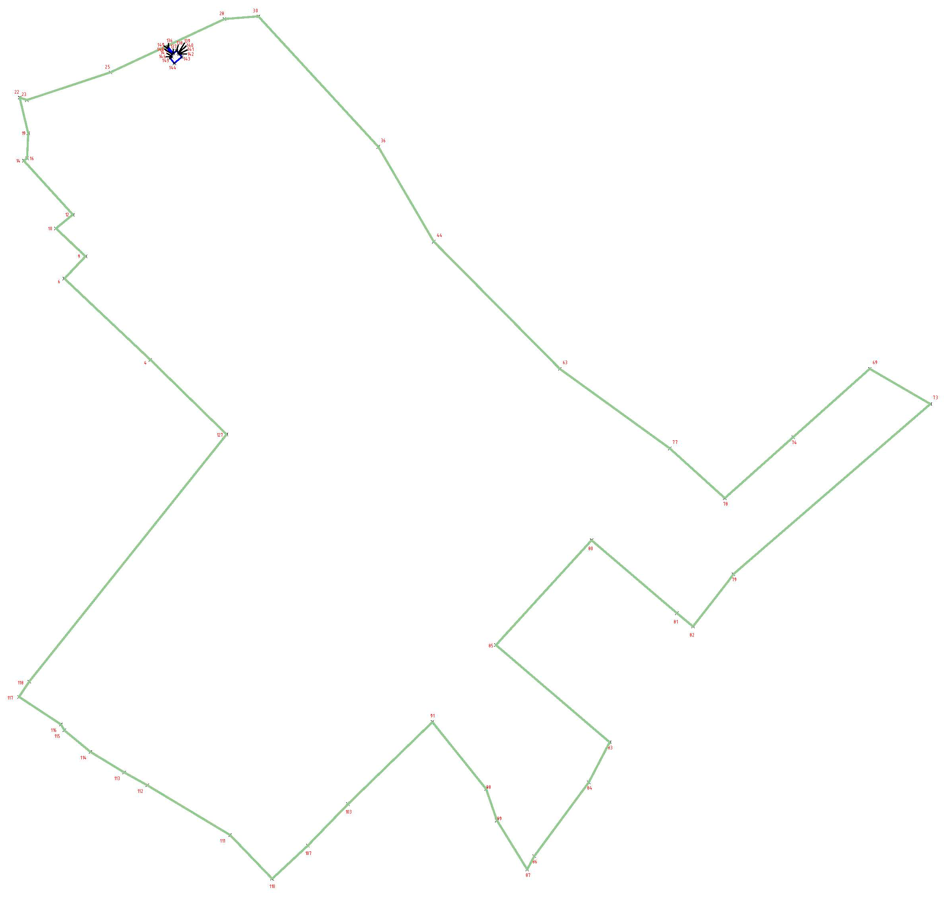
ЗОЛ 1.1
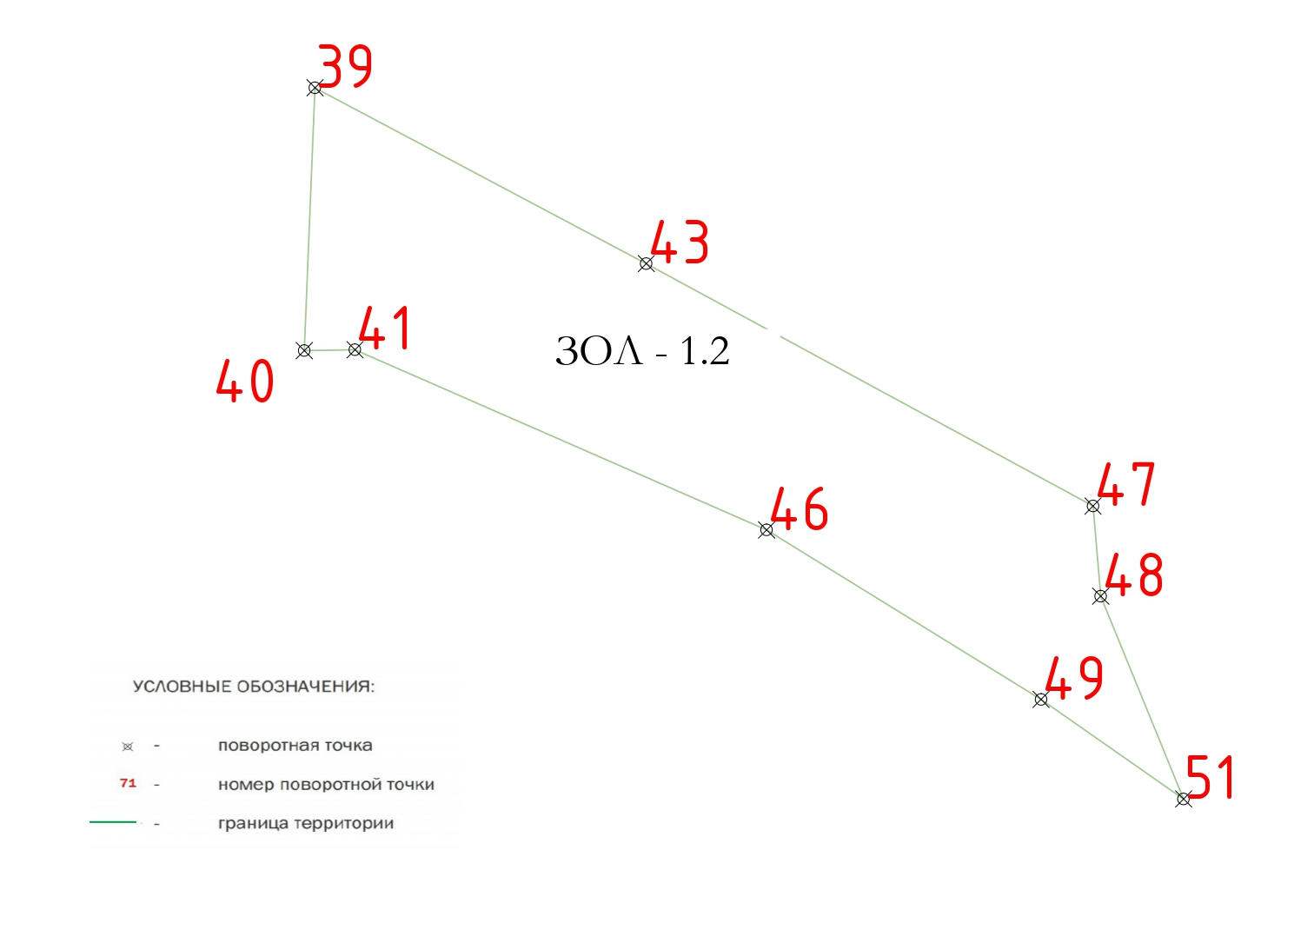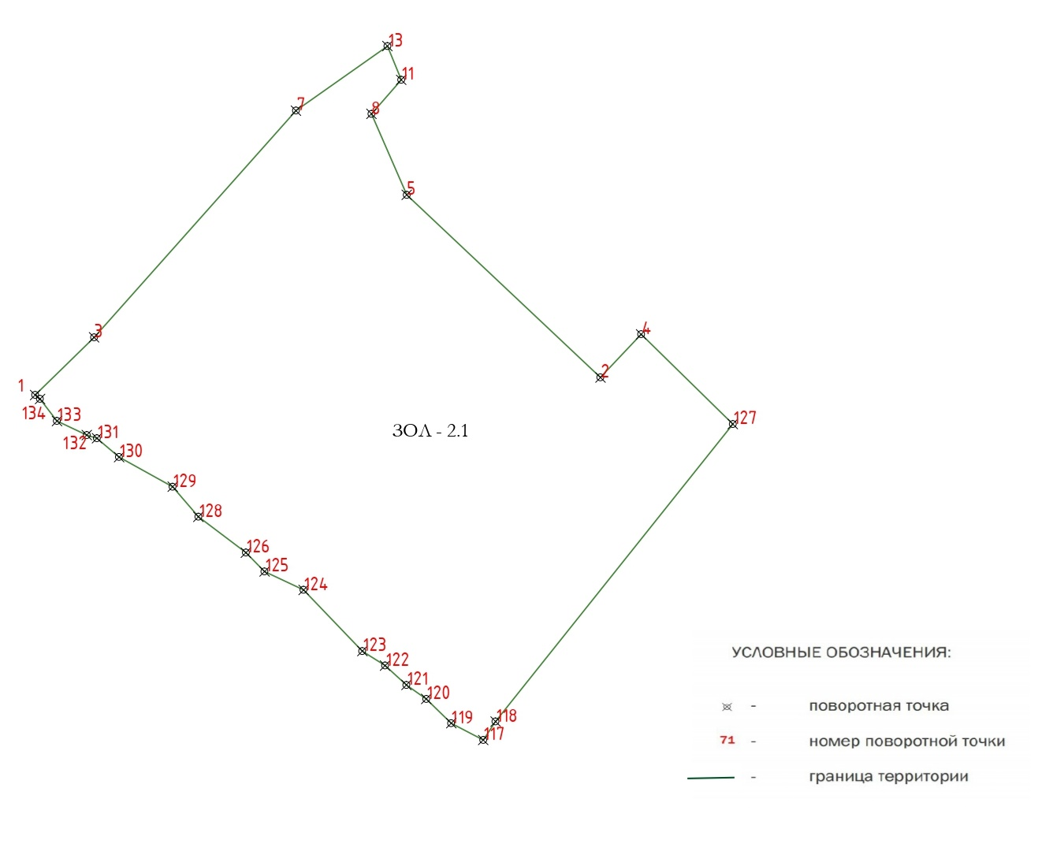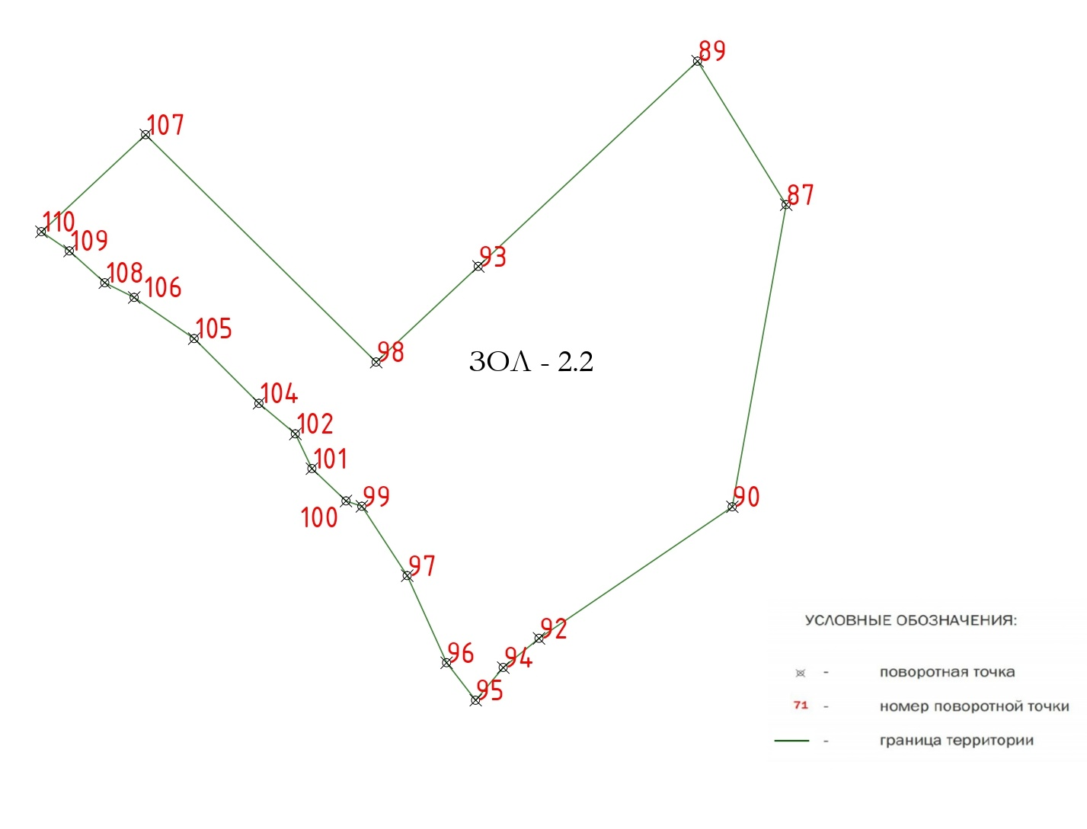
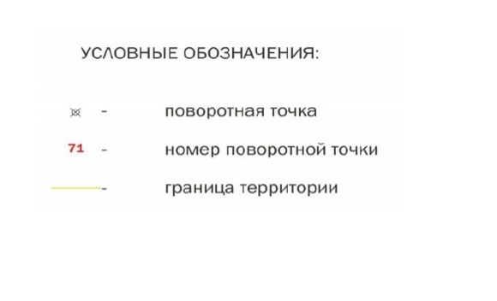
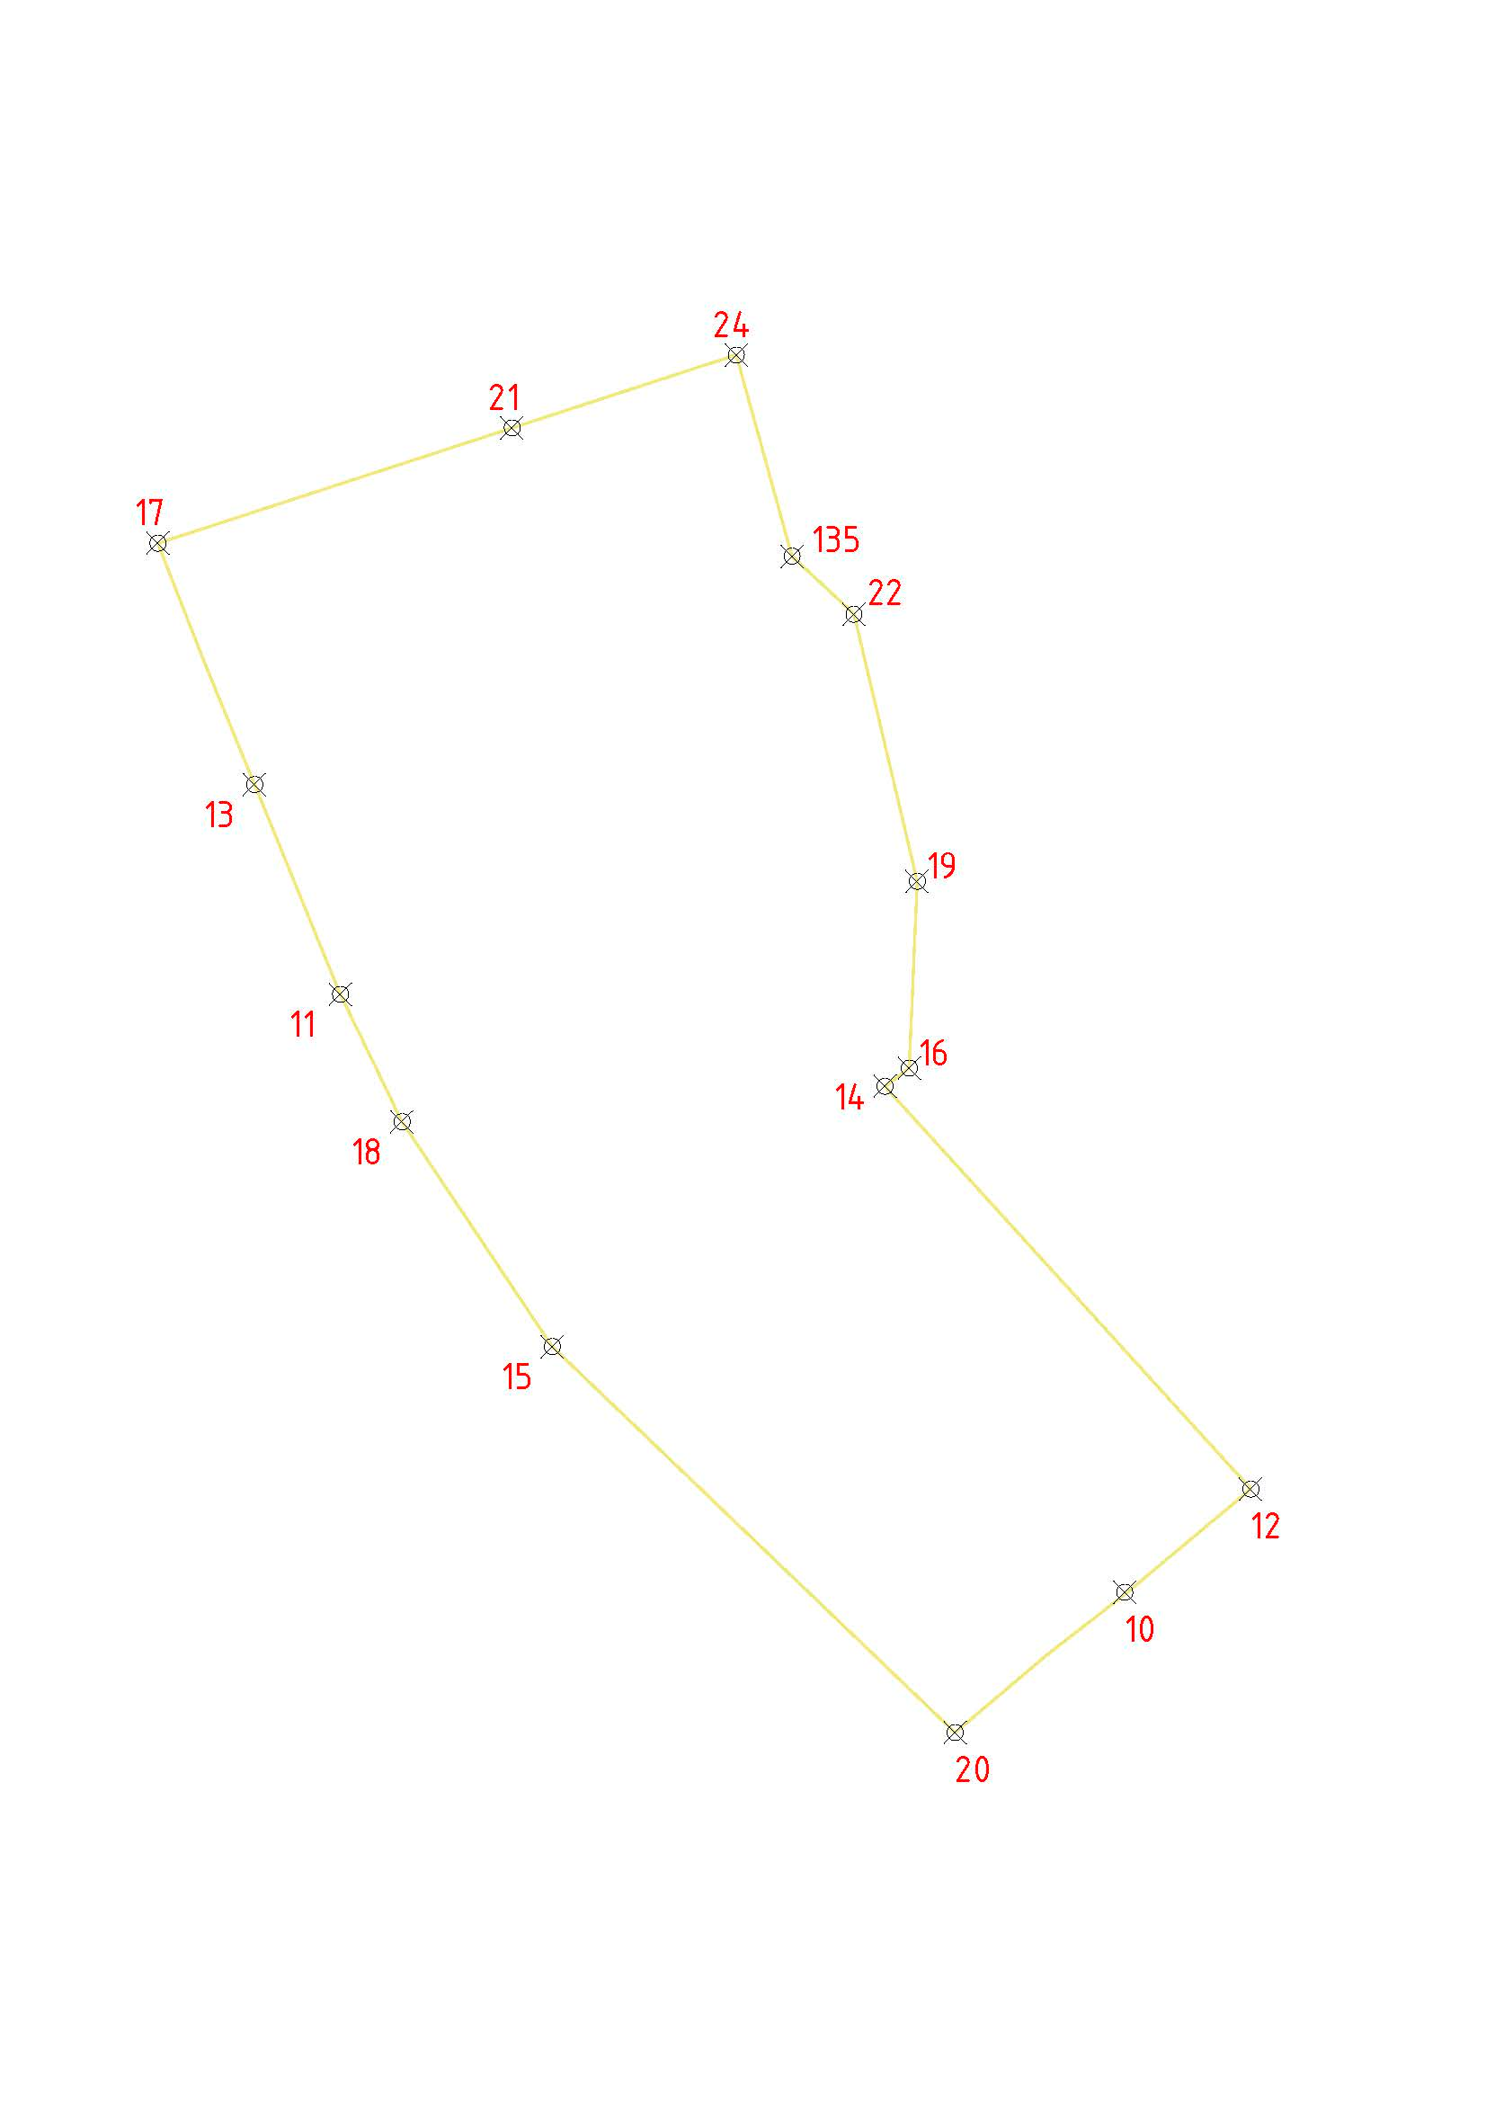
ЗРЗ-1.1
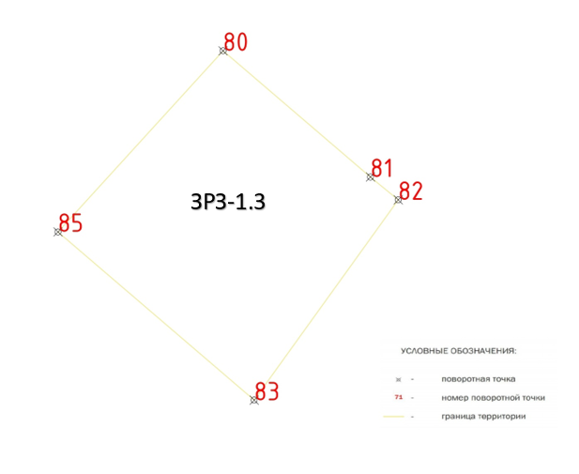

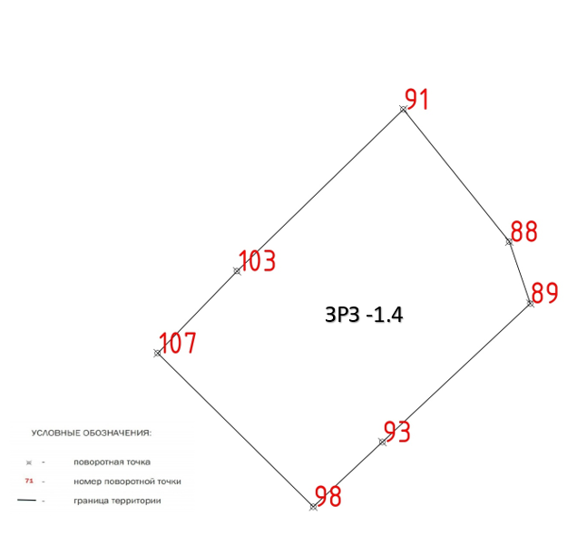

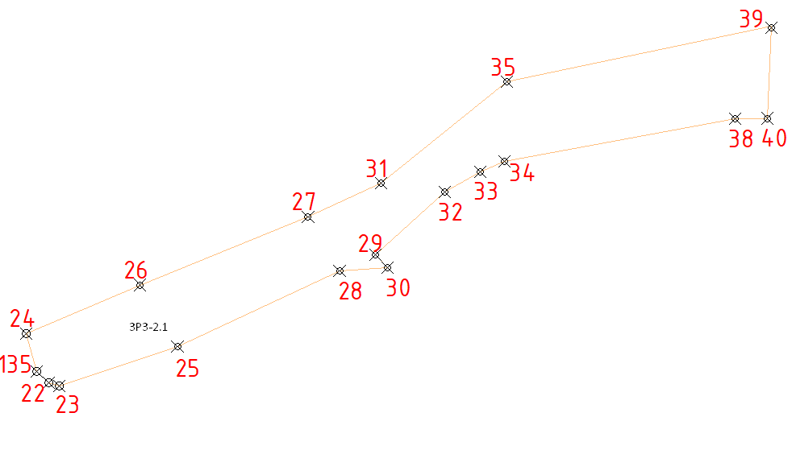
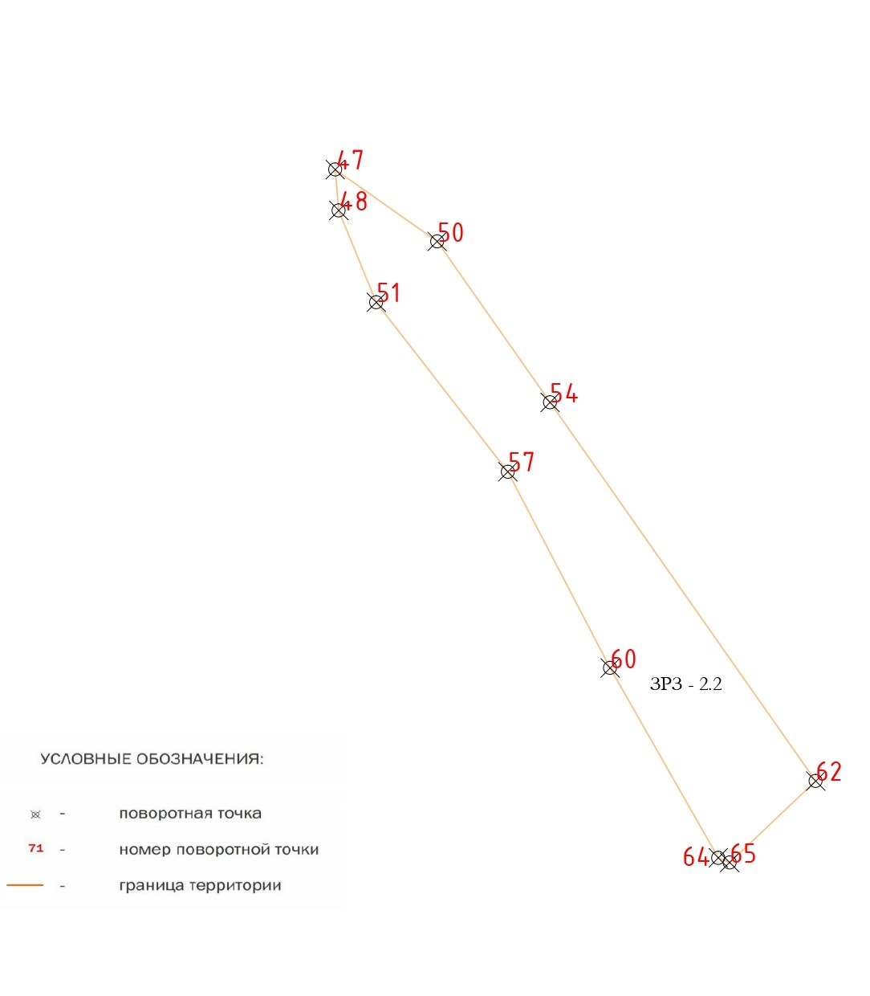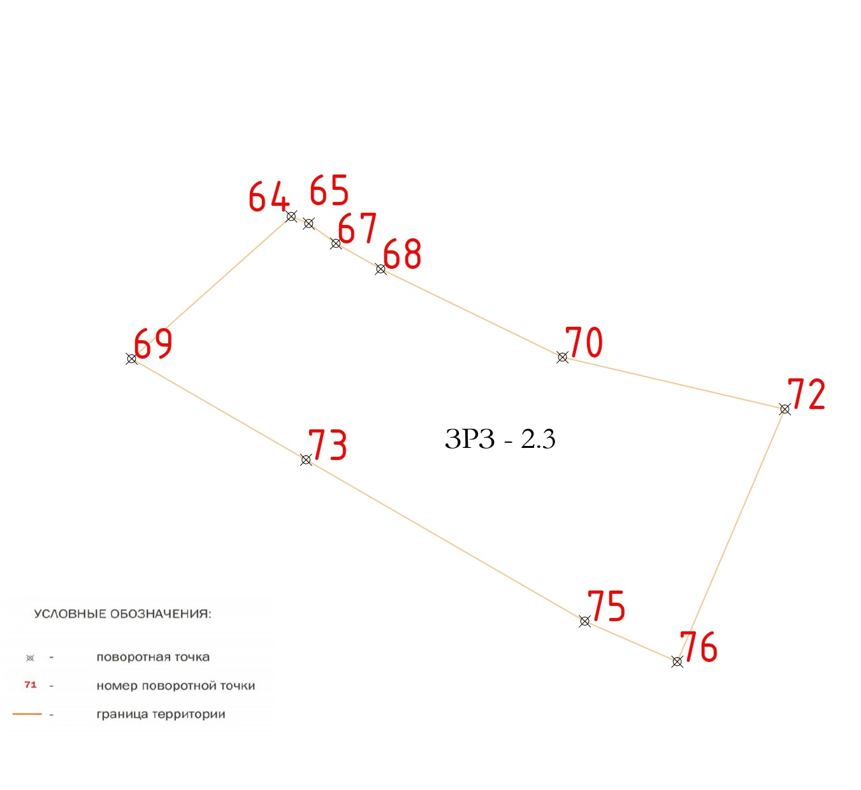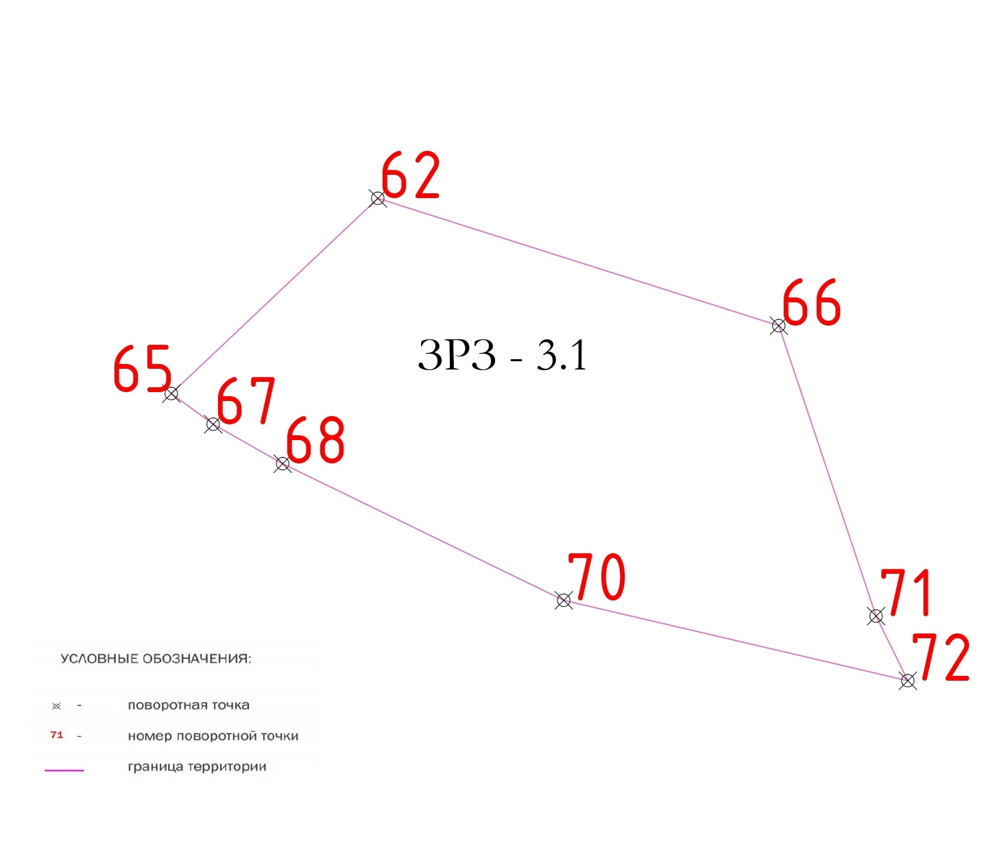

Координаты поворотных точек объединённой зоны охраны
Зона охраняемого природного ландшафта - ЗОЛ 1.1.
 |  | МСК 47 зона 1
№ точки | X (E) |  |  | Y ( N) |  | Описание поворотных точек
ЗОЛ-1.1.
82 | 482077,21 |  | 1315888,04 |  |  |  | от точки 82 до точки 81 на юго-восток
81 | 482095,896 |  | 1315865,34 |  |  |  | от точки 81 до точки 80 на юго-восток
80 | 482198,976 |  | 1315744,94 |  |  |  | от точки 80 до точки 85 на юго-запад
85 | 482051,016 |  | 1315610,04 |  |  |  | от точки 85 до точки 83 на северо-запад
83 | 481913,596 |  | 1315770,35 |  |  |  | от точки 83 до точки 84 на юго-запад
84 | 481857,03 |  | 1315741 |  |  |  | от точки 84 до точки 86 на юго-запад
86 | 481752,77 |  | 1315663,99 |  |  |  | от точки 86 до точки 87 на юго-запад
87 | 481733,95 |  | 1315654,067 |  |  |  | от точки 87 до точки 89 на юго-восток
89 | 481803,266 |  | 1315611,25 |  |  |  | от точки 89 до точки 88 на юго-восток
88 | 481847,556 |  | 1315596,18 |  |  |  | от точки 88 до точки 91 на юго-восток
91 | 481942,206 |  | 1315520,36 |  |  |  | от точки 91 до точки 103 на юго-запад
103 | 481 826,35 |  | 1315401,39 |  |  |  | от точки 103 до точки 107 на юго-запад
107 | 481 767,70 |  | 1315344,62 |  |  |  | от точки 107 до точки 110 на юго-запад
110 | 481 720,87 |  | 1315294,244 |  |  |  | от точки 110 до точки 111 на юго-восток
111 | 481 782,56 |  | 1315235,072 |  |  |  | от точки 111 до точки 112 на юго-восток
112 | 481 852,90 |  | 1315118,208 |  |  |  | от точки 112 до точки 113 на юго-восток
113 | 481 870,96 |  | 1315085,629 |  |  |  | от точки 113 до точки 114 на юго-восток
114 | 481899,891 |  | 1315038,005 |  |  |  | от точки 114 до точки 116 на юго-восток
116 | 481938,679 |  | 1314996,395 |  |  |  | от точки 116 до точки 117 на юго-восток
117 | 481977,698 |  | 1314937,236 |  |  |  | от точки 117 до точки 118 на северо-восток
118 | 481999,325 |  | 1314951,644 |  |  |  | от точки 118 до точки 127 на северо-восток
127 | 482348,478 |  | 1315229,964 |  |  |  | от точки 127 до точки 4 на юго-восток
4 | 482453,806 |  | 1315122,48 |  |  |  | от точки 4 до точки 6 на юго-восток
6 | 482568,509 |  | 1315001,256 |  |  |  | от точки 6 до точки 9 на северо-восток
9 | 482599,986 |  | 1315031,04 |  |  |  | от точки 9 до точки 10 на юго-восток
10 | 482639,426 |  | 1314989,3 |  |  |  | от точки 10 до точки 12 на северо-восток
12 | 482658,916 |  | 1315013,1 |  |  |  | от точки 12 до точки 14 на юго-восток
14 | 482735,026 |  | 1314943,98 |  |  |  | от точки 14 до точки 16 на северо-восток
16 | 482738,446 |  | 1314948,57 |  |  |  | от точки 16 до точки 19 на северо-восток
19 | 482773,756 |  | 1314950,08 |  |  |  | от точки 19 до точки 22 на северо-запад
136 | 482895,62 |  | 1315147,41 |  |  | от точки 136 через точки 137-148 до точки 149 по границам объекта культурного наследия «Братское кладбище советских воинов, погибших в 1939-40 и 1941—44 гг.»
137 | 482886,61 |  | 1315154,92
138 | 482890,34 |  | 1315159,40
139 | 482887,19 |  | 1315162,03
140 | 482888,15 |  | 1315163,18
141 | 482886,61 |  | 1315164,46
142 | 482885,65 |  | 1315163,31
143 | 482881,57 |  | 1315166,71
144 | 482872,68 |  | 1315156,34
145 | 482879,85 |  | 1315150,36
146 | 482881,72 |  | 1315152,61
147 | 482883,47 |  | 1315151,15
148 | 482885,34 |  | 1315153,39
149 | 482894,33 |  | 1315145,90

Зона охраняемого природного ландшафта - ЗОЛ 1.2.

МСК 47 зона 1
№ точки | X (E) | Y ( N) | Описание поворотных точек
ЗОЛ-1.2
39 | 483178,374 | 1315656,14 | от точки 39 до точки 43 на северо-запад
43 | 483117,795 | 1315770,257 | от точки 43 до точки 47 на северо-запад
47 | 483034,244 | 1315924,161 | от точки 47 до точки 48 на северо-запад
48 | 483003,201 | 1315926,81 | от точки 48 до точки 51 на северо-запад
51 | 482933,34 | 1315955,37 | от точки 51 до точки 49 на юго-восток
49 | 482967,63 | 1315906,25 | от точки 49 до точки 46 на юго-восток
46 | 483026,02 | 1315811,71 | от точки 46 до точки 41 на юго-восток
41 | 483088,12 | 1315669,91 | от точки 41 до точки 40 на юго-запад
40 | 483087,795 | 1315652,433 | от точки 40 до точки 39 на северо-восток

Зона охраняемого природного ландшафта - ЗОЛ 2.1

МСК 47 зона 1
№ точки |  | X (E) | Y ( N) |  | Описание поворотных точек
ЗОЛ-2.1
1 |  | 482382,57 | 1314411,74 |  | от точки 1 до точки 3 на северо-восток
3 |  | 482450,20 | 1314480,85 |  | от точки 3 до точки 7 на северо-восток
7 |  | 482716,26 | 1314717,64 |  | от точки 7 до точки 13 на северо-восток
13 |  | 482792,02 | 1314824,87 |  | от точки 13 до точки 11 на северо-запад
11 |  | 482752,39 | 1314841,09 |  | от точки 11 до точки 8 на юго-запад
8 |  | 482712,44 | 1314806,10 |  | от точки 8 до точки 5 на северо-запад
5 |  | 482617,46 | 1314847,48 |  | от точки 5 до точки 2 на северо-запад
2 |  | 482403,17 | 1315074,74 |  | от точки 2 до точки 4 на северо-восток
4 |  | 482453,81 | 1315122,48 |  | от точки 4 до точки 127 на северо-запад
127 |  | 482348,48 | 1315229,96 |  | от точки 127 до точки 118 на юго-запад
118 |  | 481999,33 | 1314951,64 |  | от точки 118 до точки 117 на юго-запад
117 |  | 481977,70 | 1314937,24 |  | от точки 117 до точки 119 на юго-восток
119 |  | 481997,38 | 1314899,71 |  | от точки 119 до точки 120 на юго-восток
120 |  | 482025,80 | 1314870,43 |  | от точки 120 до точки 1 на юго-восток
121 |  | 482042,29 | 1314847,13 |  | от точки 121 до точки 122 на юго-восток
122 |  | 482065,02 | 1314822,12 |  | от точки 122 до точки 123 на юго-восток
123 |  | 482082,08 | 1314795,40 |  | от точки 123 до точки 124 на юго-восток
124 |  | 482153,81 | 1314726,48 |  | от точки 124 до точки 125 на юго-восток
125 |  | 482175,41 | 1314680,73 |  | от точки 125 до точки 126 на юго-восток
126 |  | 482197,58 | 1314658,84 |  | от точки 126 до точки 128 на юго-восток
128 |  | 482239,65 | 1314603,14 |  | от точки 128 до точки 129 на юго-восток
129 |  | 482274,89 | 1314573,01 |  | от точки 129 до точки 130 на юго-восток
130 |  | 482309,67 | 1314510,08 |  | от точки 130 до точки 131 на юго-восток
131 |  | 482331,84 | 1314484,22 |  | от точки 131 до точки 132 на юго-восток
132 |  | 482335,54 | 1314472,28 |  | от точки 132 до точки 133 на северо-запад
133 |  | 482352,02 | 1314437,32 |  | от точки 133 до точки 134 на северо-запад
134 |  | 482377,88 | 1314417,43 |  | от точки 134 до точки 1 на северо-запад
Зона охраняемого природного ландшафта - ЗОЛ 2.2

МСК 47 зона 1
№ точки | X (E) |  |  | Y ( N) |  | Описание поворотных точек
ЗОЛ-2.2
107 | 481767,696 |  |  | 1315344,62 |  | от точки 107 до точки 98 на северо-запад
98 | 481657,856 |  |  | 1315455,97 |  | от точки 98 до точки 93 на северо-восток
93 | 481704,096 |  |  | 1315505,35 |  | от точки 93 до точки 89 на северо-восток
89 | 481803,266 |  |  | 1315611,25 |  | от точки 89 до точки 87 на северо-запад
87 | 481733,95 |  |  | 1315654,067 |  | от точки 87 до точки 90 на юго-запад
90 | 481587,955 |  |  | 1315628,052 |  | от точки 90 до точки 92 на юго-запад
92 | 481524,391 |  |  | 1315534,652 |  | от точки 92 до точки 94 на юго-запад
94 | 481510,287 |  |  | 1315517,377 |  | от точки 94 до точки 95 на юго-запад
95 | 481494,518 |  |  | 1315504,066 |  | от точки 95 до точки 96 на юго-восток
96 | 481512,606 |  |  | 1315490,001 |  | от точки 96 до точки 97 на юго-восток
97 | 481554,67 |  |  | 1315470,959 |  | от точки 97 до точки 99 на юго-восток
99 | 481588,208 |  |  | 1315449,074 |  | от точки 99 до точки 100 на юго-восток
100 | 481590,766 |  |  | 1315441,401 |  | от точки 100 до точки 101 на юго-восток
101 | 481606,398 |  |  | 1315424,917 |  | от точки 101 до точки 102 на юго-восток
102 | 481623,167 |  |  | 1315416,959 |  | от точки 102 до точки 104 на юго-восток
104 | 481637,946 |  |  | 1315399,338 |  | от точки 104 до точки 105 на юго-восток
105 | 481669,21 |  |  | 1315368,075 |  | от точки 105 до точки 106 на юго-восток
106 | 481689,105 |  |  | 1315339,085 |  | от точки 106 до точки 108 на юго-восток
108 | 481696,211 |  |  | 1315324,875 |  | от точки 108 до точки 109 на юго-восток
109 | 481711,558 |  |  | 1315307,822 |  | от точки 109 до точки 110 на юго-восток
110 | 481720,865 |  |  | 1315294,244 |  | от точки 110 до точки 107 на северо-восток

Зона регулирования застройки и хозяйственной деятельности - ЗРЗ 1.1

МСК 47 зона 1
№ точки | X (E) |  | Y ( N) |  | Описание поворотных точек
ЗРЗ-1.1
17 | 482837,66 |  | 1314806,60 |  | от точки 17 до точки 21 на северо-восток
21 | 482859,44 |  | 1314873,51 |  | от точки 21 до точки 24 на северо-восток
24 | 482873,24 |  | 1314915,91 |  | от точки 25 до точки 135 на юго-восток
135 | 482835,19 |  | 1314926,43 |  | от точки 135 до точки 22 на юго-восток
22 | 482824,25 |  | 1314938,11 |  | от точки 22 до точки 19 на юго-запад
19 | 482773,77 |  | 1314950,09 |  | от точки 19 до точки 16 на юго-запад
16 | 482738,46 |  | 1314948,58 |  | от точки 16 до точки 14 на юго-запад
14 | 482735,03 |  | 1314943,99 |  | от точки 14 до точки 12 на юго-восток
12 | 482658,93 |  | 1315013,11 |  | от точки 12 до точки 10 на юго-запад
10 | 482639,19 |  | 1314989,50 |  | от точки 10 до точки 20 на юго-запад
20 | 482612,90 |  | 1314957,25 |  | от точки 20 до точки 15 на северо-запад
15 | 482685,87 |  | 1314881,14 |  | от точки 15 до точки 18 на северо-запад
18 | 482728,33 |  | 1314852,71 |  | от точки 18 до точки 11 на северо-запад
11 | 482752,40 |  | 1314841,10 |  | от точки 11 до точки 13 на северо-запад
13 | 482792,03 |  | 1314824,88 |  | от точки 13 до точки 17 на северо-запад
Зона регулирования застройки и хозяйственной деятельности - ЗРЗ 1.2

МСК 47 зона 1
№ точки |  | X (E) |  | Y ( N) |  | Описание поворотных точек
ЗРЗ-1.2
11 |  | 482752,40 |  | 1314841,10 |  | от точки 11 до точки 18 на юго-восток
18 |  | 482728,33 |  | 1314852,71 |  | от точки 18 до точки 15 на юго-восток
15 |  | 482685,87 |  | 1314881,14 |  | от точки 15 до точки 20 на юго-восток
20 |  | 482612,90 |  | 1314957,25 |  | от точки 20 до точки 10 на северо-восток
10 |  | 482639,19 |  | 1314989,50 |  | от точки 10 до точки 9 на юго-восток
9 |  | 482599,99 |  | 1315031,04 |  | от точки 9 до точки 6 на юго-запад
6 |  | 482568,51 |  | 1315001,28 |  | от точки 6 до точки 4 на юго-восток
4 |  | 482453,40 |  | 1315122,10 |  | от точки 4 до точки 2 на юго-запад
2 |  | 482403,18 |  | 1315074,75 |  | от точки 2 до точки5 на северо-запад
5 |  | 482617,47 |  | 1314847,49 |  | от точки 5 до точки 8 на северо-запад.
8 |  | 482712,45 |  | 1314806,11 |  | от точки 8 до точки 11 на северо-восток
Зона регулирования застройки и хозяйственной деятельности - ЗРЗ 1.3

МСК 47 зона 1
№ точки |  | X (E) |  | Y ( N) |  | Описание поворотных точек
ЗРЗ-1.3
80 |  | 482198,98 |  | 1315744,94 |  | от точки 80 до точки 81 на северо-запад
81 |  | 482095,9 |  | 1315865,34 |  | от точки 81 до точки 82 на северо-запад
82 |  | 482077,21 |  | 1315888,04 |  | от точки 82 до точки 83 на юго-запад
83 |  | 481913,6 |  | 1315770,35 |  | от точки 83 до точки 85 на юго-восток
85 |  | 482051,02 |  | 1315610,04 |  | от точки 85 до точки 80 на северо-восток

Зона регулирования застройки и хозяйственной деятельности - ЗРЗ 1.4

МСК 47 зона 1
№ точки | X (E) | Y ( N) | Описание поворотных точек
ЗРЗ-1.4
91 | 481942,21 | 1315520,36 | от точки 91 до точки 88 на северо-запад
88 | 481847,56 | 1315596,18 | от точки 88 до точки 89 на северо-запад
89 | 481803,27 | 1315611,25 | от точки 89 до точки 93 на юго-запад
93 | 481704,1 | 1315505,35 | от точки 93 до точки 98 на юго-запад
98 | 481657,86 | 1315455,97 | от точки 98 до точки 107 на юго-восток
107 | 481767,7 | 1315344,62 | от точки 107 до точки 103 на северо-восток
103 | 481826,35 | 1315401,39 | от точки 103 до точки 91 на северо-восток

Зона регулирования застройки и хозяйственной деятельности - ЗРЗ 2.1

МСК 47 зона 1
№ точки | X (E) | Y ( N) | Описание поворотных точек
ЗРЗ-2.1
24 | 482873,24 | 1314915,91 | от точки 24 до точки 26 на северо-восток
26 | 482921,57 | 1315028,76 | от точки 26 до точки 27 на северо-восток
27 | 482989,70 | 1315195,85 | от точки 27 до точки 31 на северо-восток
31 | 483023,31 | 1315268,32 | от точки 31 до точки 35 на северо-восток
35 | 483124,12 | 1315393,63 | от точки 35 до точки 39 на северо-восток
39 | 483179,76 | 1315656,15 | от точки 39 до точки 40 на юго-запад
40 | 483087,80 | 1315652,43 | от точки 40 до точки 38 на юго-запад
38 | 483087,19 | 1315619,86 | от точки 38 до точки 34 на юго-запад
34 | 483044,56 | 1315390,94 | от точки 34 до точки 33 на юго-запад
33 | 483034,36 | 1315366,84 | от точки 33 до точки 32 на юго-запад
32 | 483013,97 | 1315331,62 | от точки 32 до точки 29 на юго-запад
29 | 482951,87 | 1315263,04 | от точки 29 до точки 1 на юго-запад
30 | 482938,95 | 1315274,89 | от точки 30 до точки 28 на юго-запад
28 | 482935,27 | 1315227,14 | от точки 28 до точки 25 на юго-запад
25 | 482859,78 | 1315066,09 | от точки 25 до точки 23 на юго-запад
23 | 482820,75 | 1314948,35 | от точки 23 до точки 22 на юго-восток
22 | 482824,25 | 1314938,11 | от точки 22 до точки 20 на юго-запад
135 | 482835,19 | 1314926,43 | от точки 20 до точки 135 на юго-запад

Зона регулирования застройки и хозяйственной деятельности - ЗРЗ 2.2

МСК 47 зона 1
№ точки | X (E) | Y ( N) | Описание поворотных точек
ЗРЗ-2.2
47 | 483034,244 | 1315924,161 | от точки 47 до точки 50 на северо-запад
50 | 482979,646 | 1316001,69 | от точки 50 до точки 54 на северо-запад
54 | 482857,247 | 1316087,604 | от точки 54 до точки 62 на северо-запад
62 | 482569,34 | 1316289,69 | от точки 62 до точки 65 на юго-запад
65 | 482507,426 | 1316224,21 | от точки 65 до точки 64 на юго-восток
64 | 482510,94 | 1316215,57 | от точки 64 до точки 60 на юго-восток
60 | 482655,3 | 1316133,32 | от точки 60 до точки 57 на юго-восток
57 | 482804,52 | 1316055,46 | от точки 57 до точки 51 на юго-восток
51 | 482933,34 | 1315955,37 | от точки 51 до точки 48 на юго-восток
48 | 483003,201 | 1315926,81 | от точки 48 до точки 47 на северо-запад

Зона регулирования застройки и хозяйственной деятельности - ЗРЗ 2.3

МСК 47 зона 1
№ точки | X (E) | Y ( N) | Описание поворотных точек
ЗРЗ-2.3
64 | 482510,94 | 1316215,57 | от точки 64 до точки 65 на северо-запад
65 | 482507,426 | 1316224,21 | от точки 65 до точки 67 на северо-запад
67 | 482497,676 | 1316237,52 | от точки 67 до точки 68 на северо-запад
68 | 482485,156 | 1316259,52 | от точки 68 до точки 70 на северо-запад
70 | 482441,796 | 1316348,68 | от точки 70 до точки 72 на северо-запад
72 | 482416,295 | 1316457,806 | от точки 72 до точки 76 на юго-запад
76 | 482292,335 | 1316405,025 | от точки 76 до точки 75 на юго-восток
75 | 482312,18 | 1316359,66 | от точки 75 до точки 73 на юго-восток
73 | 482391,469 | 1316222,844 | от точки 73 до точки 69 на юго-восток
69 | 482441,031 | 1316137,324 | от точки 69 до точки 64 на северо-восток

Зона регулирования застройки и хозяйственной деятельности - ЗРЗ 3.1

МСК 47 зона 1
№ точки | X (E) | Y ( N) | Описание поворотных точек
ЗРЗ-3.1
62 | 482569,34 | 1316289,69 | от точки 62 до точки 66 на северо-запад
66 | 482528,93 | 1316416,88 | от точки 66 до точки 71 на северо-запад
71 | 482436,78 | 1316447,72 | от точки 71 до точки 72 на северо-запад
72 | 482416,295 | 1316457,806 | от точки 72 до точки 70 на юго-восток
70 | 482441,796 | 1316348,68 | от точки 70 до точки 68 на юго-восток
68 | 482485,156 | 1316259,52 | от точки 68 до точки 67 на юго-восток
67 | 482497,676 | 1316237,52 | от точки 67 до точки 65 на юго-восток
65 | 482507,426 | 1316224,21 | от точки 65 до точки 62 на северо-восток

Приложение №2
к приказу комитета по культуре
Ленинградской области
от «____» _____________ 2021 г.
№ __________________________

Режимы использования земель и требования к градостроительным регламентам в границах объединенной зоны охраны объекта культурного наследия федерального значения "Санаторий, в котором в декабре 1917 г. отдыхал Ленин Владимир Ильич. Здесь им написаны 4 работы", расположенного по адресу: Ленинградская область, Выборгский район, пос. Сосновый Бор, ул. Александра Невского, д. 16, корп. 1, 2», объекта культурного наследия регионального значения «Церковь Александра Невского, 1907 г.», расположенного по адресу: Ленинградская область, Выборгский район, пос. Сосновый Бор, ул. А. Невского, 17, объекта культурного наследия регионального значения «Братское кладбище советских воинов, погибших в 1939-40 и 1941—44 гг.», расположенного по адресу Ленинградская область, Выборгский район, пос. Сосновый Бор, в 9 км к северо-западу от пос. Поляны, близ санатория

Часть 1. ОСНОВНЫЕ ПОЛОЖЕНИЯ.
1.1. Настоящими режимами использования земель в границах объединенной зоны охраны объектов культурного наследия устанавливаются требования по использованию земель при осуществлении градостроительной, хозяйственной и иной деятельности.
1.2. Любая градостроительная, хозяйственная и иная деятельность в границах объединенной зоны охраны осуществляется исходя из презумпции сохранности объектов культурного наследия, а также ценных элементов планировочной и ландшафтно-композиционной структуры.
1.3. Соблюдение Режимов является обязательным при осуществлении градостроительной, хозяйственной и иной деятельности. Иные требования к указанной деятельности, установленные действующим законодательством, применяются в части, не противоречащей Режимам.
1.4. В случае изменения границ территории объекта (выявленного объекта) культурного наследия на территории, исключенной из указанных границ, устанавливается режим использования земель той зоны охраны объектов культурного наследия, в границах которой расположена территория, исключенная из границ соответствующего объекта культурного наследия (выявленного объекта) культурного наследия.
1.5. Соблюдение Требований к градостроительным регламентам является обязательным при разработке и утверждении градостроительных регламентов в составе правил землепользования и застройки. Иные требования к градостроительным регламентам, установленные действующим законодательством, применяются в части, не противоречащей Требованиям к градостроительным регламентам.
1.6. В случае примыкания к территории, исключенной из границ территории объекта (выявленного объекта) культурного наследия, двух или более Зон охраны, в границах указанной территории действуют Требования к градостроительным регламентам, содержащие более строгие требования.
Часть 2. РЕЖИМЫ ИСПОЛЬЗОВАНИЯ ЗЕМЕЛЬ И ТРЕБОВАНИЯ К ГРАДОСТРОИТЕЛЬНЫМ РЕГЛАМЕНТАМ В ГРАНИЦАХ ТЕРРИТОРИЙ ЗОН ОХРАНЫ
I. РЕЖИМЫ ИСПОЛЬЗОВАНИЯ ЗЕМЕЛЬ И ТРЕБОВАНИЯ К ГРАДОСТРОИТЕЛЬНЫМ РЕГЛАМЕНТАМ В ГРАНИЦАХ ЗОНЫ ОХРАНЯЕМОГО ПРИРОДНОГО ЛАНДШАФТА ЗОЛ 1.1.
Запрещается:
1. Строительство объектов капитального строительства
2. Размещение рекламных конструкций
3. Размещение информационных конструкций над открытыми пространствами (аллеями и дорогами).
4. Изменение основных характеристик ландшафта, в том числе рельефа, геологической структуры (замена грунта), гидрологического режима территории, за исключением случаев сохранения и восстановления (регенерации) природной среды объекта (объектов) культурного наследия.
5. Повреждение и уничтожение зеленых насаждений, за исключением расчисток трасс исторических аллей и дорог, санитарных рубок и рубок, направленных на сохранение исторического видового состава и плотности произрастания древесной растительности при условии соблюдения требований в области охраны окружающей среды.
6. Применение современных дорожных покрытий и покрытий, нехарактерных для конкретной территории исторически (асфальт, бетонные плиты, мощение), за исключением: участков, для которых существование конкретного покрытия на период 1890-х-1910-х гг. будет доказано на основании исторических исследований, а также участка дороги между СНТ Фармация и ул. Александра Невского
Разрешается:
1. Благоустройство в части ремонта и реконструкции инженерных сетей, ремонта и реконструкции аллей и дорожек, устройства наружного освещения
2. Восстановление утраченных элементов исторического благоустройства на период 1890-х-1910-х гг. по результатам историко-архивных и историко-библиографических изысканий.
3. Озеленение территории: проведение работ по сохранению насаждений, санитарных рубок, проведение мероприятий по сохранению и восстановлению элементов ландшафта, особенностей рельефа; обеспечение экологических условий сохранения ландшафта.
4. Проведение при необходимости работ по стабилизации рельефа и береговых линий, выполнение противоэрозионных и берегозащитных мероприятий.
5. Проведение необходимых мелиоративных работ, выполнение мер по восстановлению и поддержанию водного режима водных объектов.
6. Посадки деревьев и кустарников исторического видового состава: сосны (преимущественно), ели, кусты акации и боярышника (иное – по результатам историко-архивных и историко-библиографических изысканий), восстановление поврежденных древостоев с целью восстановления и сохранения исторического ландшафтного окружения объектов культурного наследия.
7. Установка малых архитектурных форм: скамеек, урн, пешеходных мостков, выполненных по аналогии с зафиксированными на иконографических материалах лесопарка в 1890-е-1910-е гг.
8. Размещение лодочной станции на её историческом местоположении (аллея от Александровского корпуса) при условии минимизации влияния на обзор панорамы озера от аллеи, выбора минимальных возможных габаритов временных сооружений, применения традиционных материалов отделки (дерево или древесно-полимерный композит)
9. Устройство ограждения современного участка санатория на основании документации или разделов документации, обосновывающей меры по обеспечению сохранности объекта культурного наследия, согласованной органом охраны объектов культурного наследия
10. Ремонт и реконструкция существующей сети электроснабжения (без прокладки высоковольтных ЛЭП)
11. Проведение археологических исследований, в том числе, связанных с братским кладбищем, хозяйственная деятельность по содержанию захоронения, не противоречащая требованиям обеспечения сохранности объекта культурного наследия
Обязательные требования
1. Сохранение исторической рекреационной функции и назначения зоны (лесопарк)
2. Сохранение и восстановление исторических планировочных осей: аллеи от Мариинского корпуса, аллеи от Александровского корпуса, аллеи от Николаевского корпуса, двух перпендикулярных прогулочных дорог: восточной (у границы объекта культурного наследия «Церковь Александра Невского,, 1907 г.») и западной (между Амвросиевской церковью и Сосновой ул.), включая трассировку и перепады рельефа
3. Сохранение и восстановление природного ландшафта: хвойный лес с преобладанием сосен, сохранение сложившегося рельефа местности
4. Сохранение видовых раскрытий в створе аллей на озеро Краснофлотское и в створе аллеи от Александровского корпуса – на здание церкви Александра Невского
II. РЕЖИМЫ ИСПОЛЬЗОВАНИЯ ЗЕМЕЛЬ И ТРЕБОВАНИЯ К ГРАДОСТРОИТЕЛЬНЫМ РЕГЛАМЕНТАМ В ГРАНИЦАХ ЗОНЫ ОХРАНЯЕМОГО ПРИРОДНОГО ЛАНДШАФТА ЗОЛ 1.2.
Запрещается:
1. Строительство объектов капитального строительства
2. Размещение рекламных конструкций
3. Размещение информационных конструкций над открытыми пространствами (аллеями и дорогами).
4. Изменение основных характеристик ландшафта, в том числе рельефа, геологической структуры (замена грунта), гидрологического режима территории, за исключением случаев сохранения и восстановления (регенерации) природной среды объекта (объектов) культурного наследия.
5. Повреждение и уничтожение зеленых насаждений, за исключением санитарных рубок и рубок, направленных на сохранение исторического видового состава и плотности произрастания древесной растительности при условии соблюдения требований в области охраны окружающей среды.
Разрешается:
1. Благоустройство в части ремонта и реконструкции инженерных сетей, ремонта и реконструкции аллей и дорожек, устройства наружного освещения с соблюдением
2. Озеленение территории: проведение работ по сохранению насаждений, санитарных рубок, проведение мероприятий по сохранению и восстановлению элементов ландшафта, особенностей рельефа; обеспечение экологических условий сохранения ландшафта.
3. Проведение при необходимости работ по стабилизации рельефа.
4. Проведение необходимых мелиоративных работ.
5. Восстановление поврежденных древостоев
Обязательные требования
1. Сохранение трассировки прилегающего к зоне фрагмента исторической объездной дороги
2. Сохранение и восстановление природного ландшафта: хвойный лес с преобладанием сосен, сохранение сложившегося рельефа местности
III. РЕЖИМЫ ИСПОЛЬЗОВАНИЯ ЗЕМЕЛЬ И ТРЕБОВАНИЯ К ГРАДОСТРОИТЕЛЬНЫМ РЕГЛАМЕНТАМ В ГРАНИЦАХ ЗОНЫ ОХРАНЯЕМОГО ПРИРОДНОГО ЛАНДШАФТА ЗОЛ 2.1.
Запрещается:
1. Строительство объектов капитального строительства
2. Установка сплошных ограждений по границе с ЗОЛ 1.1.
Разрешается:
1. Ведение хозяйственной деятельности в соответствии видом разрешённого использования земель, в том числе:
2. Работы по ремонту и поддержанию в эксплуатационном состоянии дорог
3. Работы по ремонту и реконструкции существующих инженерных сетей и сооружений связи
Обязательные требования:
1. Сохранение характера ландшафта: незастроенная озеленённая местность (соотношением открытых и покрытых древостоем/кустарниками пространств не регламентируется)
2. Сохранение характера рельефа: рельеф без резких перепадов высот, без акцентов (холмов), сохранение
3. Сохранение трассировки исторических планировочных осей: аллеи от Мариинского корпуса (по юго-восточной границе зоны) и исторической дороги по северо-восточной границе зоны
4. Сохранения вида на озеро Краснофлотское в створе аллеи от Мариинского корпуса.
5. Максимальная суммарная площадь временных сооружений – не более 15% от площади зоны.
IV РЕЖИМЫ ИСПОЛЬЗОВАНИЯ ЗЕМЕЛЬ И ТРЕБОВАНИЯ К ГРАДОСТРОИТЕЛЬНЫМ РЕГЛАМЕНТАМ В ГРАНИЦАХ ЗОНЫ ОХРАНЯЕМОГО ПРИРОДНОГО ЛАНДШАФТА ЗОЛ 2.2.
Запрещается:
1. Строительство объектов капитального строительства
2. Установка сплошных ограждений по границе с ЗОЛ 1.1.

Разрешается:
1. Ведение хозяйственной деятельности в соответствии с видом разрешенного использования земель, в том числе:
2. Работы по ремонту и поддержанию в эксплуатационном состоянии дорог
3. Работы по ремонту и реконструкции инженерных сетей
4. Устройство ограждения территории

Обязательные требования:
1.Сохранение характера ландшафта территории: незастроенная озеленённая местность (соотношением открытых и покрытых древостоем/кустарниками пространств не регламентируется)
2 .Сохранение характера рельефа: рельеф без резких перепадов высот, без акцентов (холмов)
3. Сохранение трассировки исторических планировочных осей: аллеи от Николаевского корпуса (по северо-западной границе зоны) и исторической дороги по северо-восточной границе зоны
4. Сохранения вида на озеро Краснофлотское в створе аллеи от Николаевского корпуса. Максимальная суммарная площадь временных сооружений – не более 20% от площади зоны

V. РЕЖИМЫ ИСПОЛЬЗОВАНИЯ ЗЕМЕЛЬ И ТРЕБОВАНИЯ К ГРАДОСТРОИТЕЛЬНЫМ РЕГЛАМЕНТАМ В ГРАНИЦАХ ЗОНЫ РЕГУЛИРОВАНИЯ ЗАСТРОЙКИ И ХОЗЯЙСТВЕННОЙ ДЕЯТЕЛЬНОСТИ ЗРЗ 1.1
Запрещается:
1. Установка сплошных ограждений высотой более 2 м.
2. Прокладка теплотрасс наземным способом
3. Применение в отделке фасадов и кровель ярких и насыщенных цветовых решений, диссонирующих с окружающим ландшафтом
4. Применение в отделке фасадов и кровель материалов и фактур, акцентирующих сооружение при осмотре с ул. Александра Невского и исторического лесопарка (в том числе, сплошное остекление с синим покрытием, цветное остекление балконов, навесные фасады с контрастным сочетанием панелей, отделка фасадов с имитацией крупного ассиметричного камня).

Разрешается:
1. Строительство зданий и сооружений, реконструкция зданий и сооружений в соответствии с видом разрешенного использования земель с соблюдением требований настоящего раздела
2. Благоустройство территории, прокладка коммуникаций, хозяйственная деятельность в соответствии с видом разрешенного использования земель
Обязательные требования:
1. Максимальная высота зданий, сооружений – 10 м от проектной отметки земли до наивысшей отметки парапета плоской кровли, конька скатной крыши, купола
2. Максимальная площадь застройки - 20% от площади участка

VI. РЕЖИМЫ ИСПОЛЬЗОВАНИЯ ЗЕМЕЛЬ И ТРЕБОВАНИЯ К ГРАДОСТРОИТЕЛЬНЫМ РЕГЛАМЕНТАМ В ГРАНИЦАХ ЗОНЫ РЕГУЛИРОВАНИЯ ЗАСТРОЙКИ И ХОЗЯЙСТВЕННОЙ ДЕЯТЕЛЬНОСТИ ЗРЗ 1.2
Запрещается:
1. Установка сплошных ограждений высотой более 2 м.
2. Прокладка теплотрасс наземным способом
3. Применение в отделке фасадов и кровель ярких и насыщенных цветовых решений, диссонирующих с окружающим ландшафтом (кроме случаев окраски традиционной деревянной обшивки и открытий главок/шатров культовых сооружений традиционной архитектуры),
4. Применение в отделке фасадов и кровель материалов и фактур, акцентирующих сооружение при осмотре с ул. Александра Невского и исторического лесопарка (в том числе, сплошное остекление с синим покрытием, цветное остекление балконов, навесные фасады с контрастным сочетанием панелей, отделка фасадов с имитацией крупного ассиметричного камня).

Разрешается:
1. Строительство зданий и сооружений, реконструкция зданий и сооружений в соответствии с видом разрешенного использования земель с соблюдением требований настоящего раздела
2. Благоустройство территории, прокладка коммуникаций, хозяйственная деятельность в соответствии с видом разрешенного использования земель

Обязательные требования:
1. Максимальная высота застройки - 15 м от проектной отметки земли до наивысшей отметки парапета плоской кровли, конька скатной крыши, купола (без учёта локальных акцентов: шпилей и крестов)

VII. РЕЖИМЫ ИСПОЛЬЗОВАНИЯ ЗЕМЕЛЬ И ТРЕБОВАНИЯ К ГРАДОСТРОИТЕЛЬНЫМ РЕГЛАМЕНТАМ В ГРАНИЦАХ ЗОНЫ РЕГУЛИРОВАНИЯ ЗАСТРОЙКИ И ХОЗЯЙСТВЕННОЙ ДЕЯТЕЛЬНОСТИ ЗРЗ 1.3.
Запрещается:
1.Установка по границе с ЗОЛ 1.1. сплошных ограждений высотой более 2 м, установка по границе с ЗОЛ 1.1. ограждений ярких цветов

Разрешается:
1. Строительство зданий и сооружений, реконструкция зданий и сооружений в соответствии с видом разрешённого использования земель с соблюдением требований п.3. настоящего раздела
2. Благоустройство территории, прокладка коммуникаций, хозяйственная деятельность в соответствии с назначением участков

Обязательные требования:
1 .Максимальная высота здания, сооружения – 10 м от проектной отметки земли до наивысшей отметки парапета плоской кровли, конька скатной крыши, купола
2. Максимальная площадь застройки зоны - 20% от площади участка
3. Сохранение трассировки исторических планировочных осей: аллеи от Николаевского корпуса (по северо-западной границе зоны)
VIII. РЕЖИМЫ ИСПОЛЬЗОВАНИЯ ЗЕМЕЛЬ И ТРЕБОВАНИЯ К ГРАДОСТРОИТЕЛЬНЫМ РЕГЛАМЕНТАМ В ГРАНИЦАХ ЗОНЫ РЕГУЛИРОВАНИЯ ЗАСТРОЙКИ И ХОЗЯЙСТВЕННОЙ ДЕЯТЕЛЬНОСТИ ЗРЗ 1.4.
Запрещается:
1. Установка по границе с ЗОЛ 1.1. сплошных ограждений высотой более 2 м, установка по границе с ЗОЛ 1.1. ограждений ярких цветов

Разрешается:
1. Строительство зданий и сооружений, реконструкция зданий и сооружений в соответствии с видом разрешённого использования земель с соблюдением требований п.3. настоящего раздела
2. Благоустройство территории, прокладка коммуникаций, хозяйственная деятельность в соответствии с назначением участков

Обязательные требования:
1. Максимальная высота здания, сооружения – 10 м от проектной отметки земли до наивысшей отметки парапета плоской кровли, конька скатной крыши, купола
2. Максимальная площадь застройки зоны - 20% от площади участка
3. Сохранение трассировки исторических планировочных осей: аллеи от Николаевского корпуса (по северо-западной границе зоны)
IX. РЕЖИМЫ ИСПОЛЬЗОВАНИЯ ЗЕМЕЛЬ И ТРЕБОВАНИЯ К ГРАДОСТРОИТЕЛЬНЫМ РЕГЛАМЕНТАМ В ГРАНИЦАХ ЗОНЫ РЕГУЛИРОВАНИЯ ЗАСТРОЙКИ И ХОЗЯЙСТВЕННОЙ ДЕЯТЕЛЬНОСТИ ЗРЗ 2.1.
Запрещается:
1. Установка вдоль ул. Александра Невского и исторической объездной дороги. сплошных ограждений высотой более 1,5 м, любых ограждений высотой более 2 м и ограждений ярких цветов
2. Применение в отделке фасадов и кровель, просматриваемых с ул. Александра Невского и исторической объездной дороги, ярких и насыщенных цветовых решений (кроме случаев окраски традиционной деревянной обшивки),
3. Применение в отделке фасадов и кровель материалов и фактур, акцентирующих сооружение при осмотре с ул. Александра Невского и исторической объездной дороги (в том числе, сплошное остекление с синим покрытием, цветное остекление балконов, навесные фасады с контрастным сочетанием панелей, отделка фасадов с имитацией крупного ассиметричного камня).
4. Размещение рекламных конструкций на крышах зданий, строений, сооружений, а также над открытыми пространствами.
5. Прокладка теплотрасс наземным способом

Разрешается:
1. Строительство зданий и сооружений, реконструкция зданий и сооружений в соответствии с видом разрешённого использования земель и с соблюдением требований п.3. настоящего раздела
2. Благоустройство территории, прокладка коммуникаций, хозяйственная деятельность в соответствии с назначением участков

Обязательные требования:
1. Сохранение характера ландшафта: территория, освоенная застройкой, с включениями групп хвойных деревьев (елей и сосен).
2. Сохранение или восстановление полосы древостоя, отделяющей застройку от исторической объездной дороги санатория и ул. Александра Невского
3. Максимальная высота здания, сооружения – 12 м от проектной отметки земли до наивысшей отметки парапета плоской кровли, конька скатной крыши, купола
4. Максимальная площадь застройки участков - 30% от общей площади территории
Сохранение трассировки исторических планировочных осей: аллеи от Николаевского корпуса (по северо-западной границе зоны)
X. РЕЖИМЫ ИСПОЛЬЗОВАНИЯ ЗЕМЕЛЬ И ТРЕБОВАНИЯ К ГРАДОСТРОИТЕЛЬНЫМ РЕГЛАМЕНТАМ В ГРАНИЦАХ ЗОНЫ РЕГУЛИРОВАНИЯ ЗАСТРОЙКИ И ХОЗЯЙСТВЕННОЙ ДЕЯТЕЛЬНОСТИ ЗРЗ 2.2.
Запрещается:
1. Установка вдоль исторической объездной дороги сплошных ограждений высотой более 1,5 м, любых ограждений высотой более 2 м и ограждений ярких цветов
2. Применение в отделке фасадов и кровель, просматриваемых с исторической объездной дороги, ярких и насыщенных цветовых решений (кроме случаев окраски традиционной деревянной обшивки),
3. Применение в отделке фасадов и кровель материалов и фактур, акцентирующих сооружение при осмотре с исторической объездной дороги (в том числе, сплошное остекление с синим покрытием, цветное остекление балконов, навесные фасады с контрастным сочетанием панелей, отделка фасадов с имитацией крупного ассиметричного камня).
4. Размещение рекламных конструкций на крышах зданий, строений, сооружений, а также над открытыми пространствами.

Разрешается:
1. Строительство зданий и сооружений, реконструкция зданий и сооружений в соответствии с видом разрешённого использования земель и с соблюдением требований п.3. настоящего раздела
2. Благоустройство территории, прокладка коммуникаций, хозяйственная деятельность в соответствии с назначением участков

Обязательные требования:
1. Сохранение характера ландшафта: территория с преобладанием древостоя (сосен и елей).
2. Сохранение или восстановление полосы хвойного (ели и сосны) древостоя, отделяющей застройку от исторической объездной дороги санатория
3. Максимальная высота здания, сооружения – 12 м от проектной отметки земли до наивысшей отметки парапета плоской кровли, конька скатной крыши, купола
4. Максимальная площадь застройки участков - 30% от общей площади территории
Сохранение трассировки исторической объездной дороги.
XI. РЕЖИМЫ ИСПОЛЬЗОВАНИЯ ЗЕМЕЛЬ И ТРЕБОВАНИЯ К ГРАДОСТРОИТЕЛЬНЫМ РЕГЛАМЕНТАМ В ГРАНИЦАХ ЗОНЫ РЕГУЛИРОВАНИЯ ЗАСТРОЙКИ И ХОЗЯЙСТВЕННОЙ ДЕЯТЕЛЬНОСТИ ЗРЗ 2.3.
Запрещается:
1. Установка вдоль ул. Александра Невского сплошных ограждений высотой более 1,5 м, любых ограждений высотой более 2 м и ограждений ярких цветов
2. Применение в отделке фасадов и кровель ярких и насыщенных цветовых решений
3. Применение в отделке фасадов и кровель материалов и фактур, акцентирующих сооружение при осмотре от исторических ворот санатория (в том числе, сплошное остекление с синим покрытием, цветное остекление балконов, навесные фасады с контрастным сочетанием панелей, отделка фасадов с имитацией крупного ассиметричного камня).
4. Размещение рекламных конструкций на крышах зданий, строений, сооружений, а также над открытыми пространствами.

Разрешается:
1. Строительство зданий и сооружений, реконструкция зданий и сооружений в соответствии с видом разрешённого использования земель и с соблюдением требований п.3. настоящего раздела
2. Благоустройство территории, прокладка коммуникаций, хозяйственная деятельность в соответствии с назначением участков

Обязательные требования:
1. Сохранение характера ландшафта: территория с преобладанием древостоя (сосен и елей).
2. Максимальная высота здания, сооружения – 15 м от проектной отметки земли до наивысшей отметки парапета плоской кровли, конька скатной крыши, купола
3. Максимальная площадь застройки территории - 30% от общей площади территории
4. Сохранение трассировки ул. Александра Невского

XII. РЕЖИМЫ ИСПОЛЬЗОВАНИЯ ЗЕМЕЛЬ И ТРЕБОВАНИЯ К ГРАДОСТРОИТЕЛЬНЫМ РЕГЛАМЕНТАМ В ГРАНИЦАХ ЗОНЫ РЕГУЛИРОВАНИЯ ЗАСТРОЙКИ И ХОЗЯЙСТВЕННОЙ ДЕЯТЕЛЬНОСТИ ЗРЗ 3.1.
Запрещается:
1. Увеличение габаритов высоты и протяженности фасадов существующего многоквартирного жилого дома
2. При реконструкции жилого дома - применение в отделке фасадов материалов и фактур, цветовых решений акцентирующих сооружение при осмотре от исторических ворот санатория (в том числе, сплошное остекление с синим покрытием, цветное остекление балконов, навесные фасады с контрастным сочетанием панелей, отделка фасадов с имитацией крупного ассиметричного камня).
3. Размещение информационных конструкций на крышах зданий, строений, сооружений, а также над открытыми пространствами.

Разрешается:
1. Реконструкция зданий и сооружений в соответствии с видом разрешённого использования земель и с соблюдением требований п.3. настоящего раздела
2. Благоустройство территории, прокладка коммуникаций, хозяйственная деятельность в соответствии с назначением участков

Обязательные требования:
1. При установке временных сооружений (павильонов, киосков – соблюдение стилистически нейтрального, неакцентного (фонового) архитектурного облика
2. Сохранение трассировки ул. Александра Невского
3. Сохранение или восстановление полосы хвойного (ели и сосны) древостоя, отделяющей застройку от ул. Александра Невского

